1， 主题： 修改内容 （一共三处修改的内容）
2， 链接： http://chemical-tianyi.com/contact.html

3，
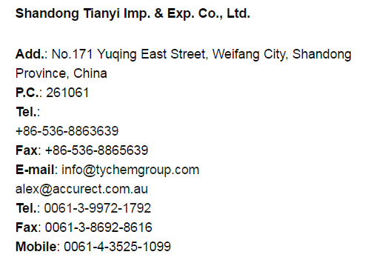
以上内容修改为：
Shandong Tianyi Imp.&Exp. Co., Ltd.
Add: NO 171, Yuqing East Street, Weifang, Shandong, China 261061
TEL: 86-536-8863639
FAX: 86-536-8865639
EMAIL: info@tychemgroup.com

4,
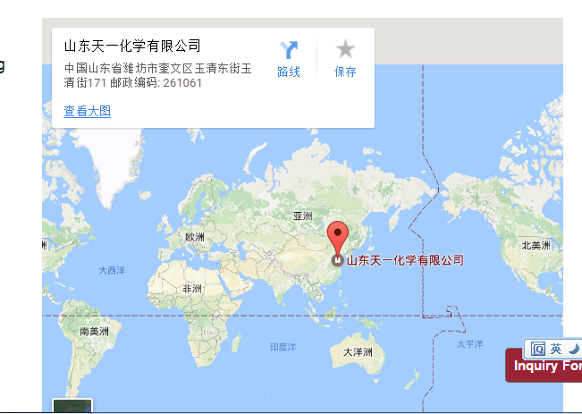

地图直接去掉。

5， 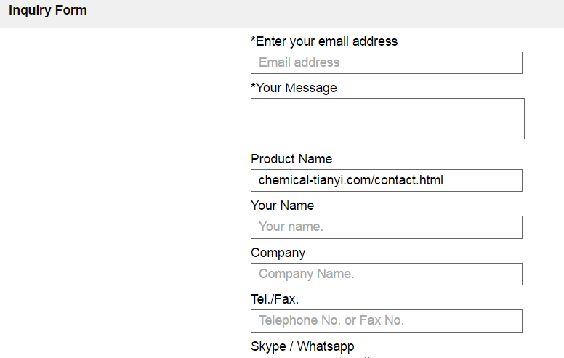

Inquiry form, 从现在的位置移动到原先地图的位置。

